Unidad 3: Evaluación de la Unidad

Asignatura: Framework y Programación Web

Docente: Víctor Cofré Farías

Alumnos: Mauricio Alejandro Oxman Oliva

Eliú Martínez Pincheira

Sección y Grupo: Sección 50

Fecha de Entrega: 11/12/2023

Caso a Resolver

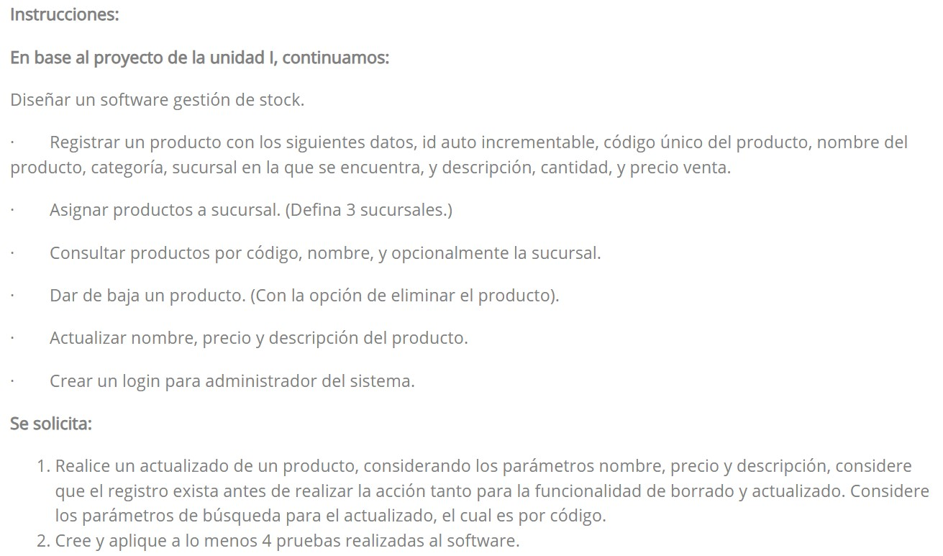

1. **Reanudación de Proyecto**

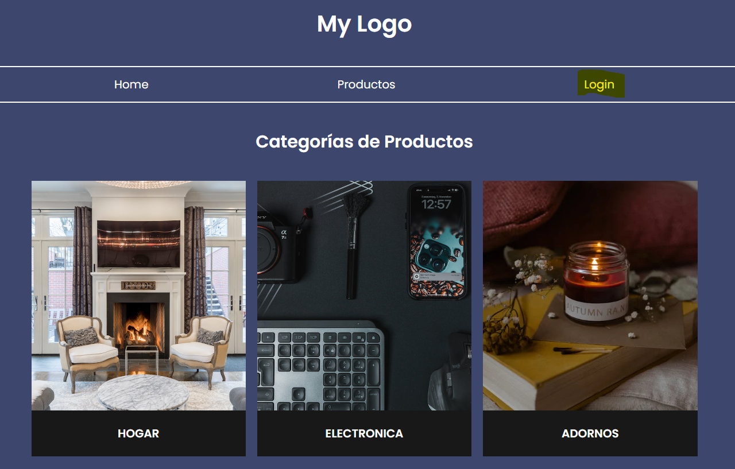

Continuamos con el proyecto incremental, iniciamos el proyecto y nos dirigimos al login.

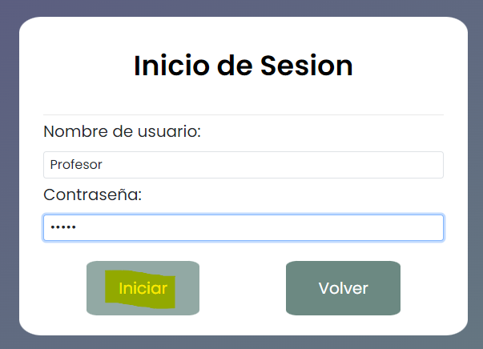

Iniciamos sesión con las credenciales que nos provee la base de datos, entre ellos el usuario: **Profesor**, con la contraseña: **12345**.

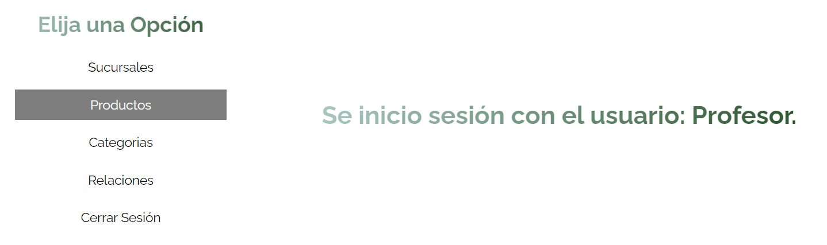

Entramos a las vistas de administrador y nos dirigimos al apartado de productos.

1. **Actualización y Eliminación de Producto**

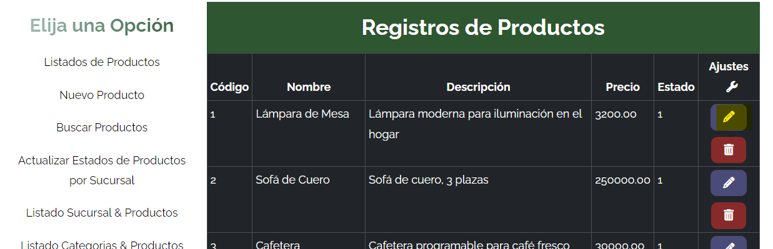

En la actividad anterior, hemos visto una eliminación de un producto de una forma lógica, cambiándole el valor de su columna estado a: **0 (deshabilitado)** y también tenemos la opción de actualizar las otras columnas de productos, ya sea, el nombre, la descripción o precio. Esta vez veremos un nuevo ejemplo de actualización de un producto y también la eliminación a través del icono de lápiz o de la papelera, procedemos a actualizar el primer producto.

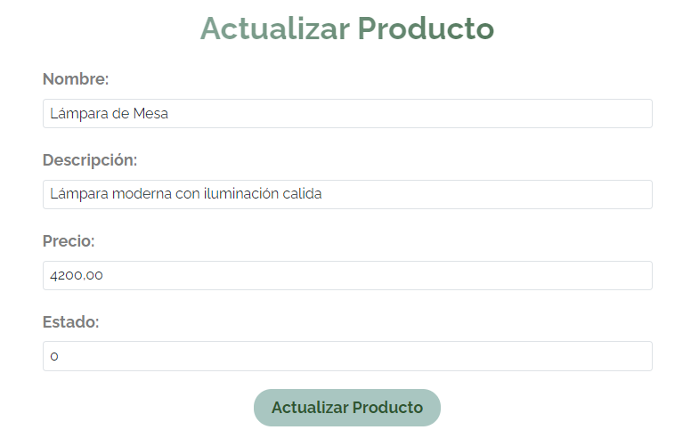

Actualizamos el producto cambiándole la descripción, precio y estado.

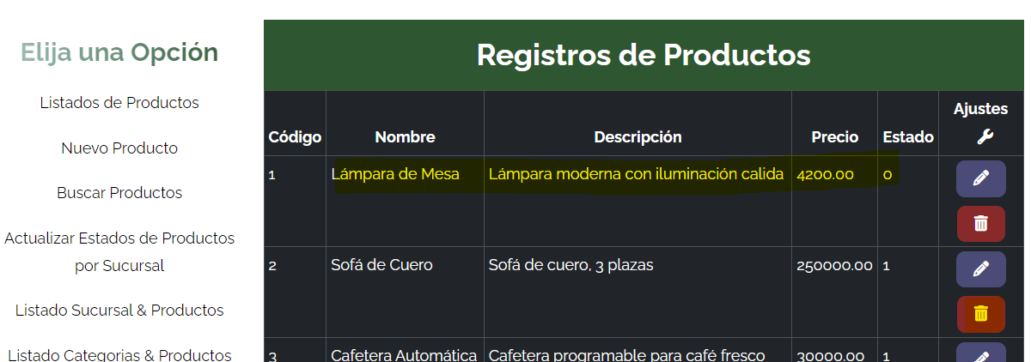

Como podemos ver, hemos actualizado el primer producto y ahora procedemos a eliminar el segundo.

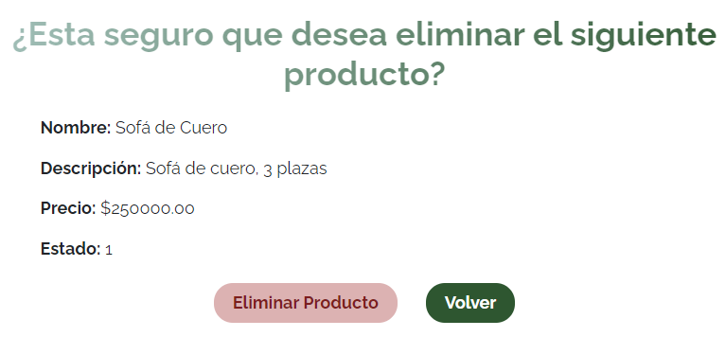

Nos dirige a una vista, donde, nos muestra los datos del producto que queremos eliminar, y así confirmamos la eliminación.

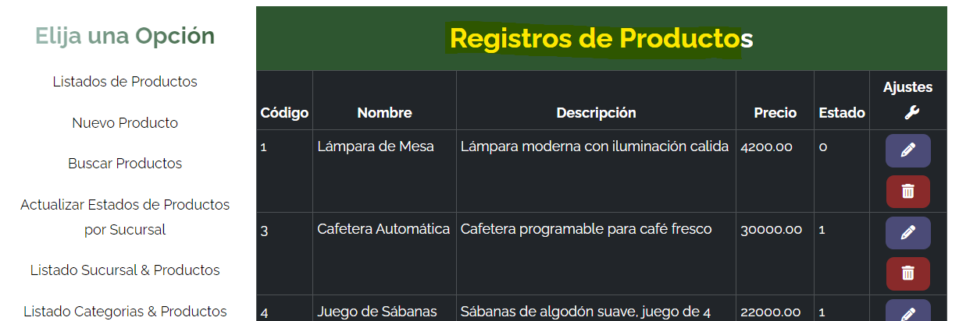

Como podemos ver el segundo registro ya fue eliminado.

1. **Verificación y Pruebas de Aplicación**
2. Existencia de Producto:

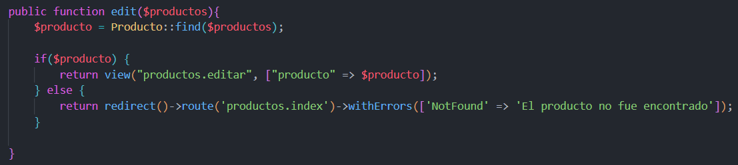

Esta función hace referencia a la interfaz del botón de editar un producto, así como en la funcionalidad de edición y eliminación se encuentra la verificación de buscar el producto, en este caso, si lo encuentra se dirige a la página de actualización, en caso contrario, vuelve al listado de producto con el error del producto no encontrado.

1. Validaciones de Formularios:

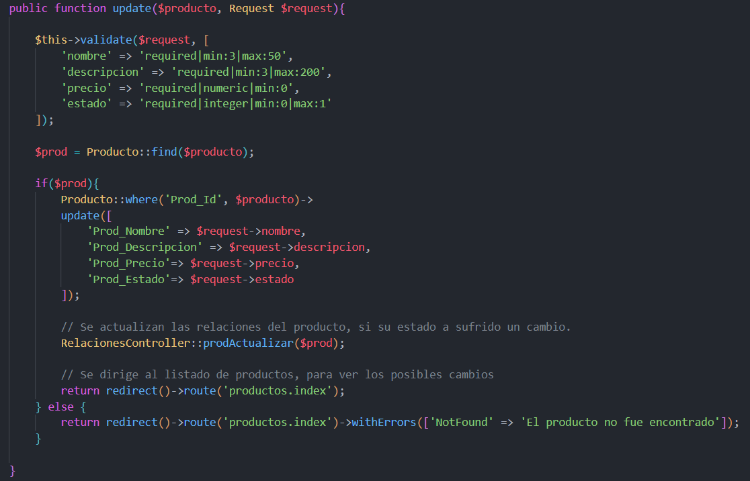

En cada una de las vistas que posee un formulario, tendremos las validaciones correspondientes del **request**, en este caso los campos nombre y descripción tendrán un máximo que corresponde a la longitud del campo de la base de datos.

1. Actualización de Producto & Relaciones:

En la función **update()** de producto anteriormente mostrada, se llama una función estática del controlador relaciones ‘RelacionesController::prodActualizar($prod)’, entregando como parámetro el producto actualizado. Este actualiza la relación del producto en base a su estado:

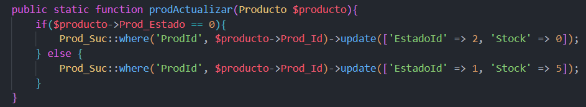

1. Borrado de Producto & Relaciones:

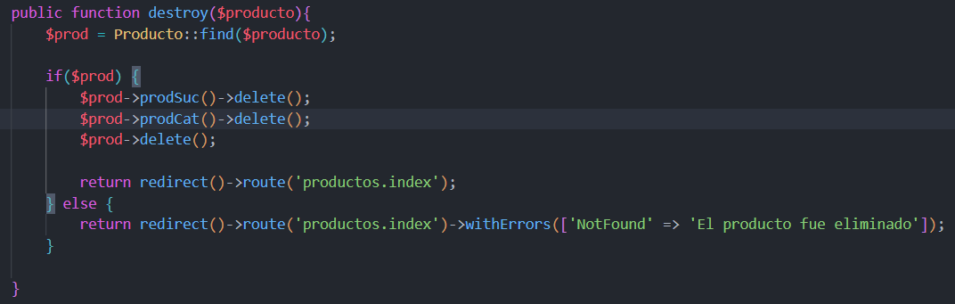

En caso de confirmar una eliminación de un producto, tendremos que proceder a eliminar las relaciones que este tiene primero, ya que, de esta manera podremos eliminar correctamente al producto.

1. **Corroborando Pruebas**

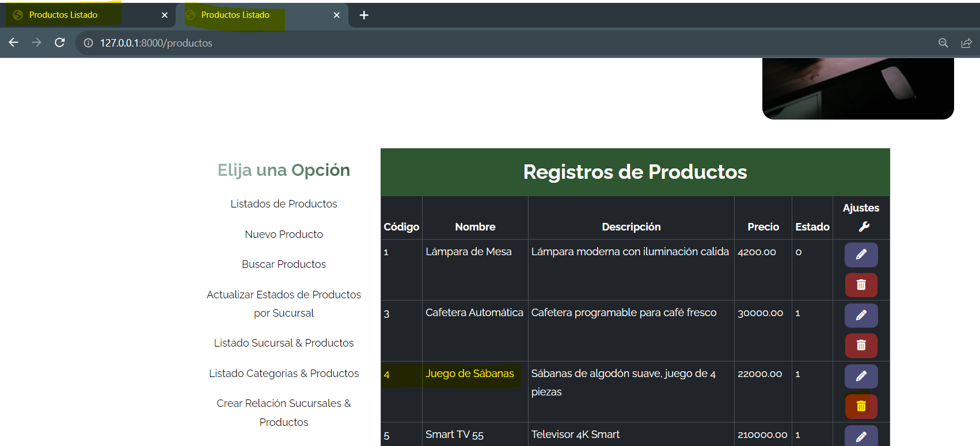

Como podemos ver tenemos 2 ventanas abiertas del listado de producto, en una eliminaremos el producto 4: **juego de sábanas**.

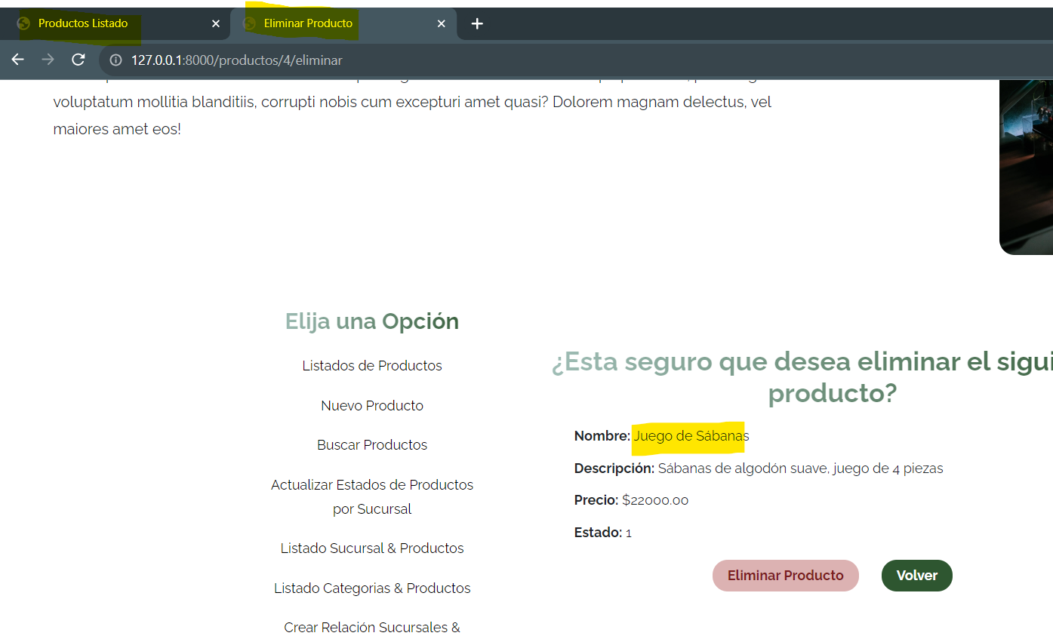

Confirmamos la eliminación.

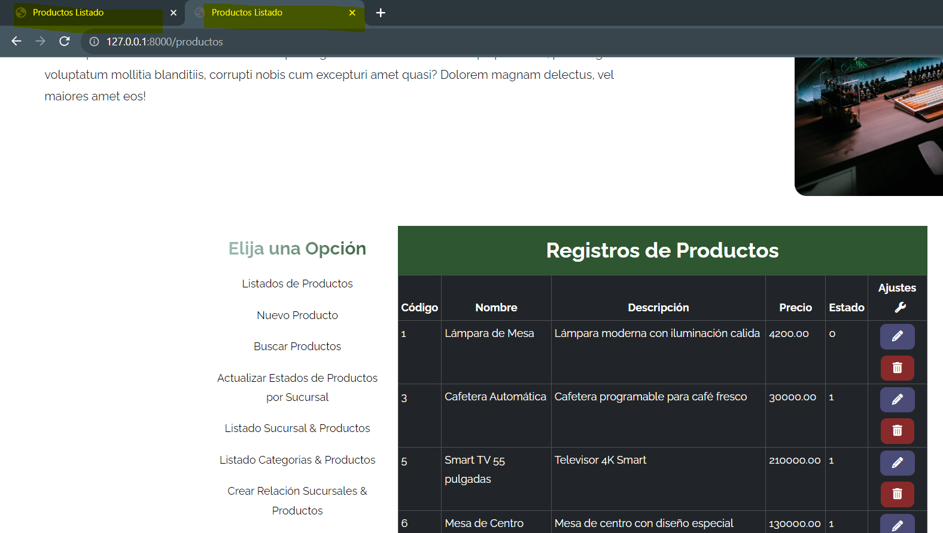

Como vemos en una de las pestañas ya no existe el producto.

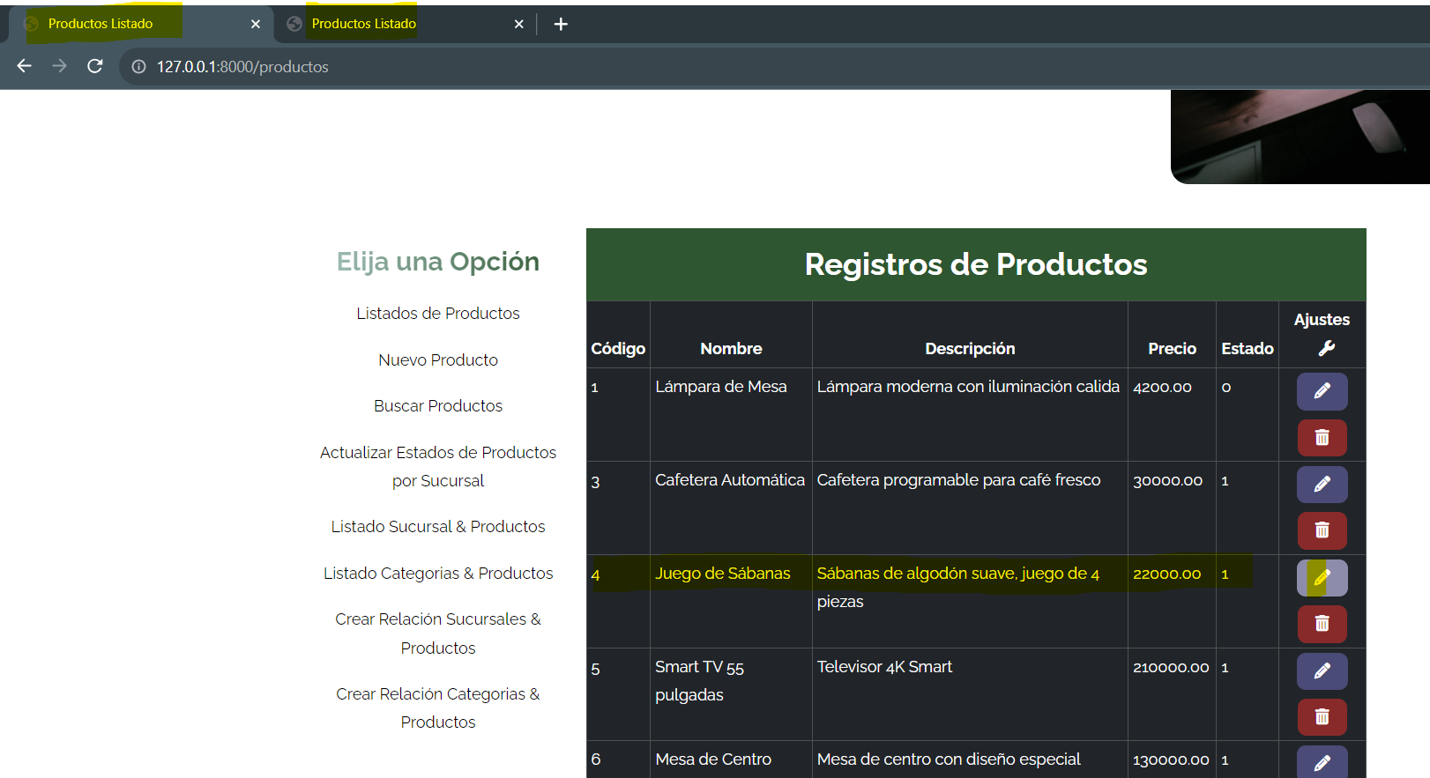

Mientras, que en la otra vista todavía existe el producto aparentemente, procedemos a editarlo.

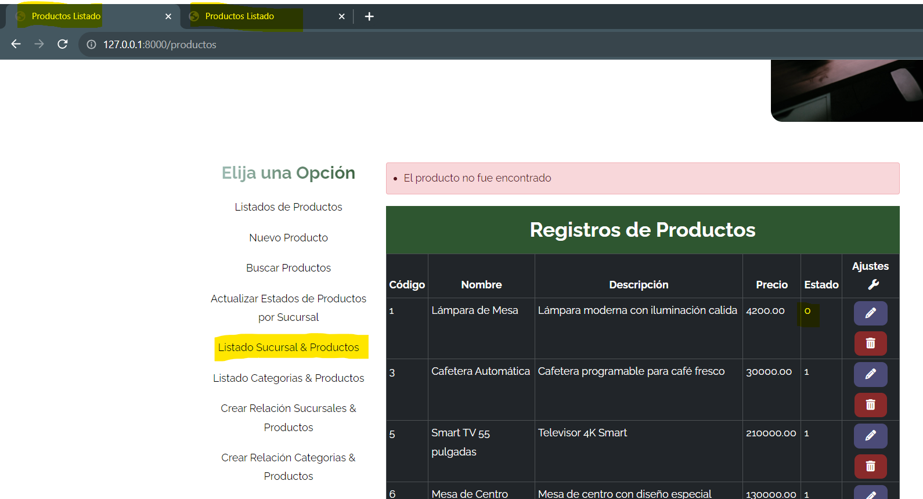

Tenemos un error que nos describe que, el producto no fue encontrado y ya fue actualizada la página. También al inicio del informe, habíamos actualizado el estado del producto uno, nos dirigimos al apartado de listado sucursales y productos.

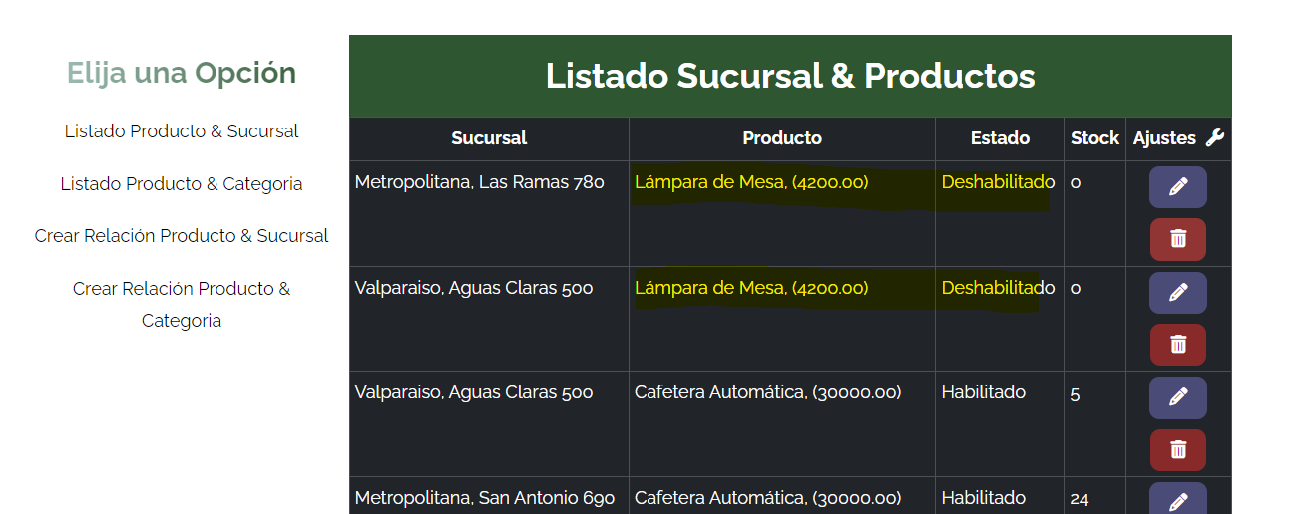

Como vemos el producto uno, como se encuentra con estado **0**, la relación también se encuentra deshabilitada.

1. **Conclusión**

Hemos podido actualizar y eliminar registros de productos y a la vez realizar verificación de registros y actualizaciones y eliminación de relaciones con éxito, se adjunta enlace de Git y proyecto laravel.

Enlace de Git:

https://github.com/gasdar/LaravelMyLogo